《工程力学》作业单
姓名：孙承泽 学号：2253710052 班级：能动强基2501 日期：2026-09-29
习题 1-4、3-6｜1-4：教材26页（框架版PDF31）；3-6：教材73页（框架版PDF78）
1-4 画出题1-4图中指定物体的受力图。(a) AB、BC、销钉B、整体；(b) AB、CD、轮H、销钉和轮D、整体；(c) AB和销钉B、CE和滑轮、整体。 | 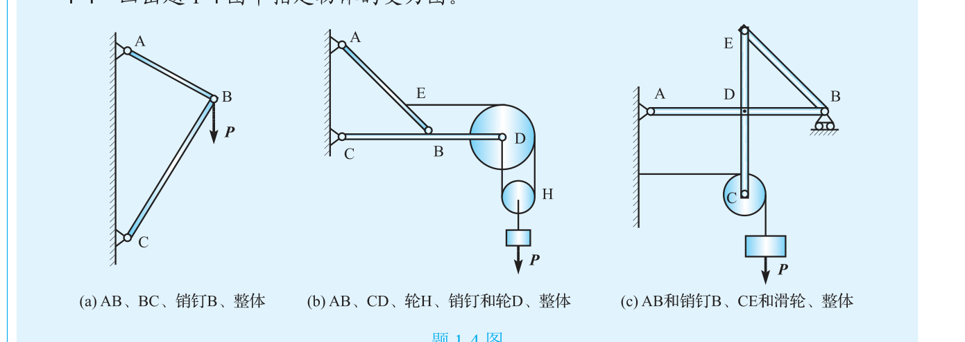  题 1-4 图
作答（写出必要步骤）

3-6 水平轴上装有两个凸轮，分别作用已知力P=800N和未知力F。若凸轮轴平衡，试求力F和两轴承约束力的大小。 | 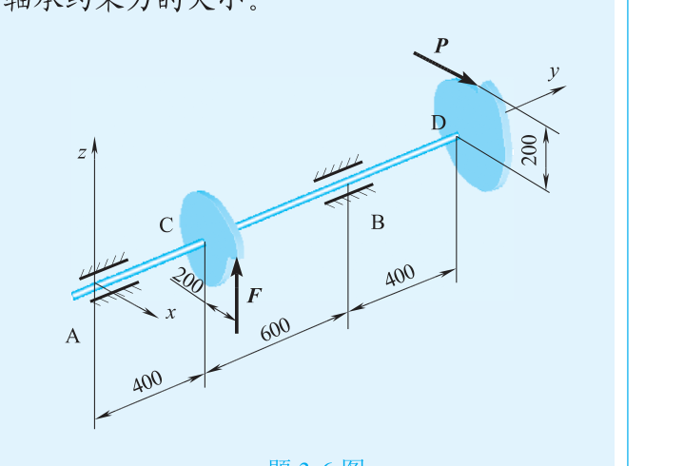  题 3-6 图
作答（写出必要步骤）

作答要求：1-4 分离各指定物体画全部外力，注明作用点/方向/符号，标出二力杆；3-6 写清建系、平衡方程与结果（带单位）。

